1.1 Выведите имя, фамилию, патронуса всех персонажей, у которых есть patronus и он известен

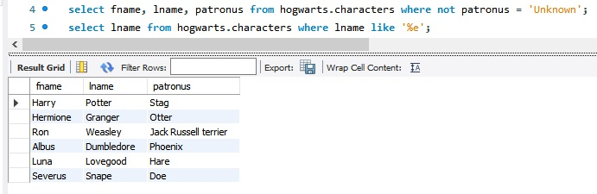

1.2 Выведите фамилию персонажей, у которых последняя буква в фамилии ‘e’

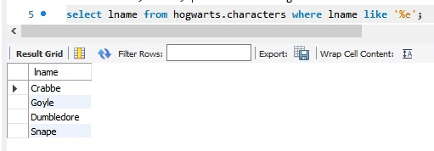

1.3 Посчитайте общий возраст всех персонажей и выведите это на экран

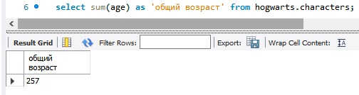

1.4 Выведите имя, фамилию и возраст персонажей по убыванию их возраста

*Вариант 1.*

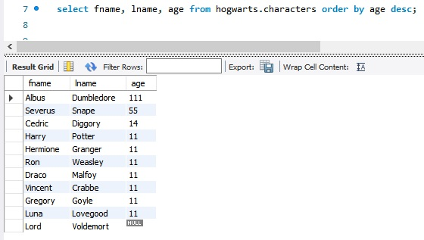

*Вариант 2. (without Null)*

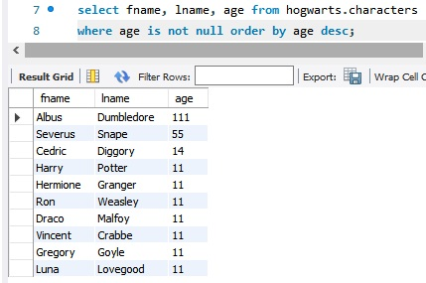

1.5 Выведите имя персонажа и возраст, у которых последний находится в диапазоне от 50 до 100 лет

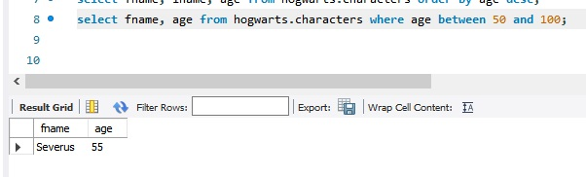

1.6 Выведите возраст всех персонажей так, чтобы среди них не было тех, у кого он одинаковый

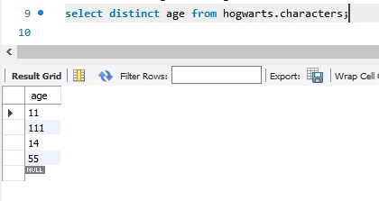

1.7 Выведите всю информацию о персонажах, у которых faculty = Gryffindor и чей возраст больше 30 лет

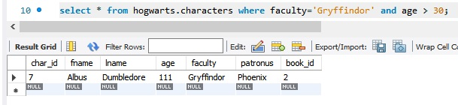

1.8 Выведите имена первых трех факультетов из таблицы, так чтобы факультеты не повторялись

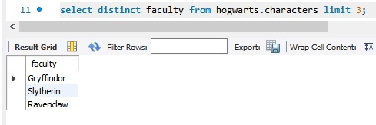

1.9 Выведите имена всех персонажей, у которых имя начинается с ‘H’ и состоит из 5 букв, или чье имя начинается с ‘L’

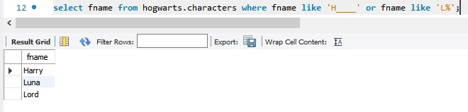

1.10 Посчитайте средний возраст всех персонажей

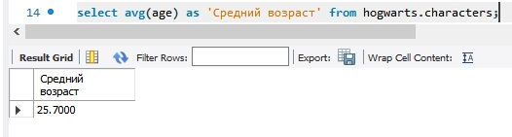

1.11 Удалите персонажа с ID = 11

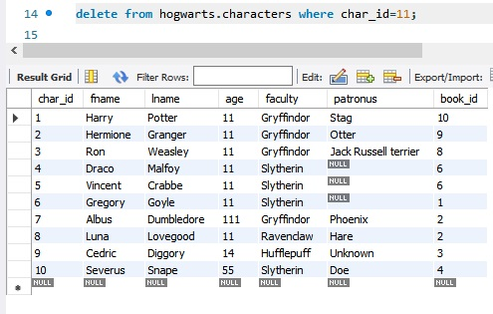

1.12 Выведите фамилию всех персонажей, которые содержат в ней букву ‘a’

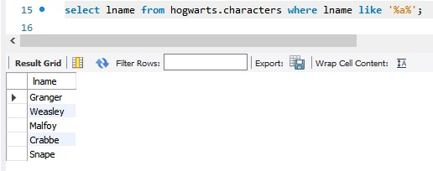

1.13 Используйте псевдоним для того, чтобы временно заменить название столбца fname на Half-Blood Prince для реального принца-полукровки

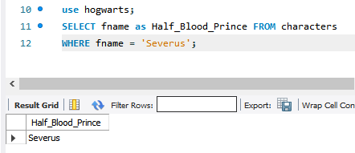

1.14 Выведите id и имена всех патронусов в алфавитном порядке, при условии, что они есть или известны

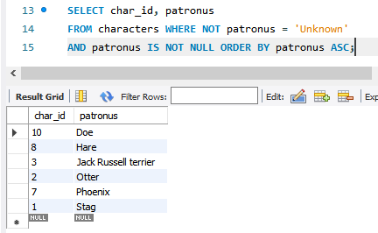

1.15 Используя оператор IN, выведите имя и фамилию тех персонажей, у которых фамилия Crabbe, Granger или Diggory

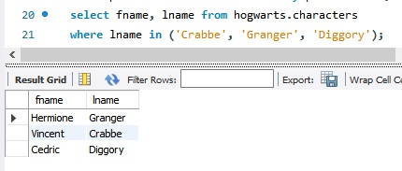

1.16 Выведите минимальный возраст персонажа

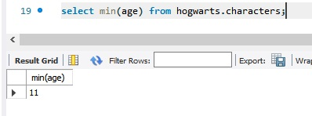

1.17 Используя оператор [HAVING](https://www.w3schools.com/sql/sql_having.asp) посчитайте количество персонажей на каждом факультете, оставив только те факультеты, где количество студентов больше 1

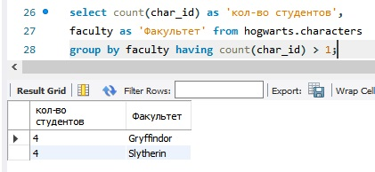

1.18 Используя оператор [CASE](https://www.w3schools.com/sql/sql_case.asp) опишите следующую логику:

*Выведите имя и фамилию персонажа, а также следующее текстовое сообщение:*

Если факультет Gryffindor, то в консоли должно вывестись Godric

Если факультет Slytherin, то в консоли должно вывестись Salazar

Если факультет Ravenclaw, то в консоли должно вывестись Rowena

Если факультет Hufflepuff, то в консоли должно вывестись Helga

Если другая информация, то выводится Muggle

Для сообщения используйте псевдоним Founders

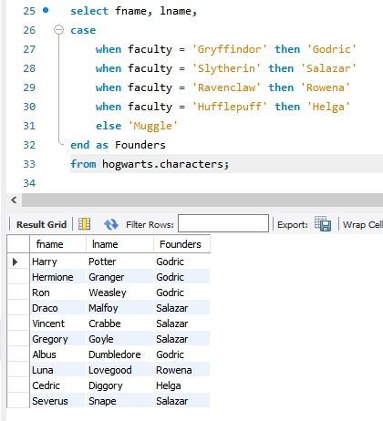

1.19  [Используя регулярное выражение](https://dev.mysql.com/doc/refman/5.7/en/pattern-matching.html) найдите фамилии персонажей, которые не начинаются с букв H, L или S и выведите их

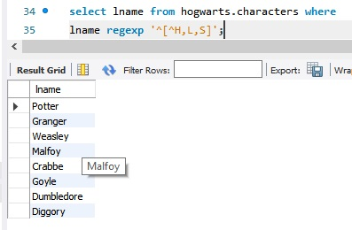

------------------------------------------------------------------------------------------

2.1 Выведите имя, фамилию персонажей и название книги, которая на них числится

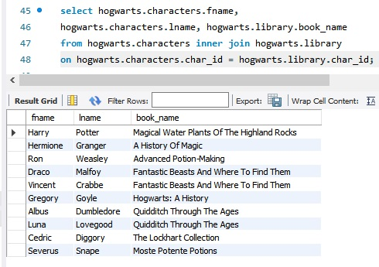

2.2 Выведите имя, фамилию персонажей и название книги, вне зависимости от того, есть ли у них книги или нет

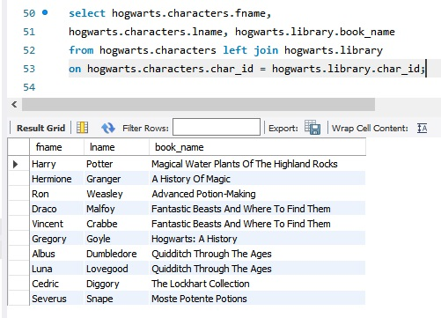

2.3 Выведите название книги и имя патронуса, вне зависимости от того, есть ли информация о держателе книги в таблице или нет

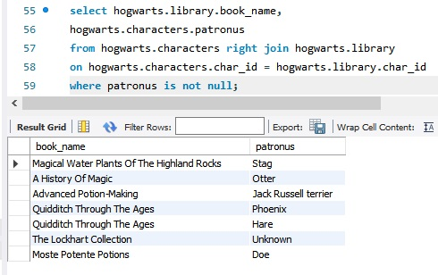

2.4 Выведите имя, фамилию, возраст персонажей и название книги, которая на них числится, при условии, что все владельцы книг должны быть старше 15 лет

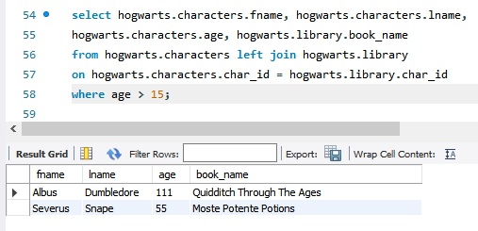

2.5 Выведите имя персонажа, название книги, дату выдачи и дату завершения, при условии, что он младше 15 лет и его патронус неизвестен

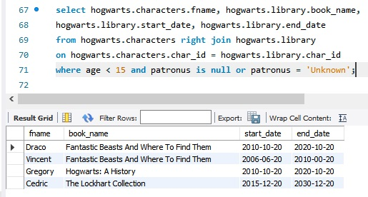

2.6 Используя вложенный запрос, выведите количество книг, у которых end_date больше, чем end_date у Hermione

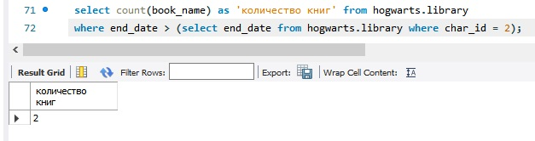

2.7 С помощью вложенного запроса выведите имена всех патронусов, у которых владельцы старше возраста персонажа, у которого патронус Unknown

